Guía de Tecnología 5° Básicos.
Nombre: ______________________________ Fecha: _______

Objetivos de Aprendizaje:
Usar internet y comunicación en línea para compartir información de diferente carácter con otras personas, considerando la seguridad de la fuente y las normas de privacidad.

MANUAL DE APOYO DE LOS PROCESOS
DE ENSEÑANZA - APRENDIZAJE

MICROSOFT WORD

Microsoft Word, es un procesador de textos que te permite hacer muchas más cosas que un procesador de textos normal.

Podemos hacer texto decorado con la herramienta Word Art, podemos hacer tablas simples, complicadas o hasta que la computadora haga cálculos difíciles para uno, y algunas cosas que los procesadores de texto pueden hacer también como son cartas o tareas con texto simple. En este manual te enseñaré como hacer todo esto y mucho más.
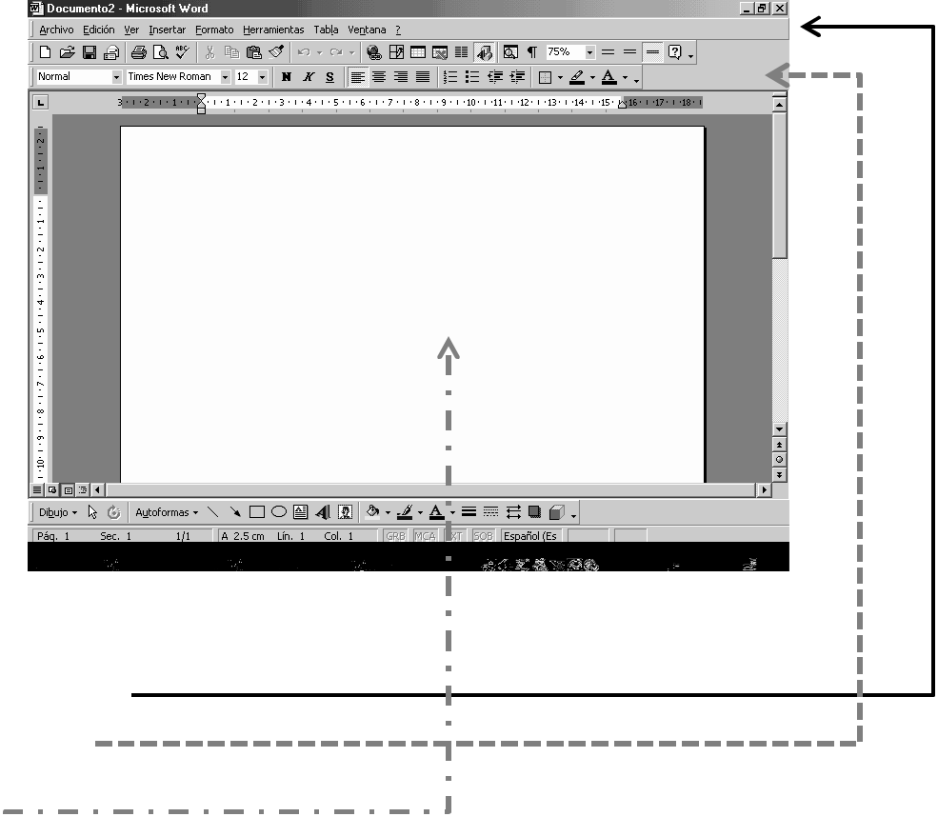

El entorno de Microsoft Word
Está dividido en 3 Partes principales

- La barra de Control

- Barra de Herramientas

- Área de Texto
Herramientas de Microsoft “herramientas principales de Microsoft Word”

1.- Tablas: son una Herramienta útil, principalmente para las personas que administran un negocio o que manejan el dinero, más tarde veremos una versión más específica de las tablas.

2.- Word Art: es una herramienta que te permite hacer logos personalizados por ti y que fácilmente puedes modificar el tamaño sin que se pixele.

3.- Ortografía y gramática: es una de las herramientas más útiles, porque puedes utilizarla para cuando escribes una carta, puedes corregir los errores de ortografía, vamos a verlo más adelante.

4.- Herramientas de Movimiento: se divide en 3 estas herramientas:

Cortar: Opción que sirve para quitar un texto o imagen desde su locación original y pegarlo en el portapapeles.

Copiar: Opción que sirve para hacer una copia exacta de una imagen o texto y los pega en el portapapeles.

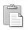Pegar: Opción que sirve para situar los elementos previamente cortados o copiados en la posición que desee el usuario.

5.- Barra de formato

Esta es una barra que sirve para modificar el texto que uno seleccione, está dividido en 7 partes:

6.- Fuente: Selecciona la fuente que deseas aplicar, por ejemplo, yo en este manual estoy usando la fuente Calibri, pero si lo modifico puedo cambiar a Courier New, Arial, Comic Sans Ms, etc.

7.- Tamaño de letra: Selecciona el tamaño de la letra que tu desees, puedes hacerla más grande, o más pequeña.

8.- Tipo de Resalte: Está dividido en Negrita, que hace que llame la atención, Subrayada, para hacer énfasis y Cursiva que es principalmente para las cosas que son en otro lenguaje.

9.- Colocación del texto: Puedes colocar el texto de diferentes formas, ahora estoy usando el de alineación a la izquierda, puedo usar:

Alineación a la derecha, o
Alineación al centro o

10.- Justificación que lo estoy mostrando ahora que sirve para que el documento se esparza uniformemente en el espacio que me dan. Este es su ícono:
11.- Numeración y Viñetas: sirve para poner una viñeta como la que estoy usando o una numeración que es

- Para
- Numerar
- Varias
- Cosas

12.- Es lo vamos a ver más tarde.

Sangrías¹: que es para poner una sangría después de un párrafo que pueden ser de diferentes formas, pero eso lo vamos a ver después.

13.- Como poner una sangría
Las sangrías.

¿Cómo pongo las sangrías? Hay dos formas.

- Primero selecciona el texto que le quieres dar sangría, después haz clic en formato y después en

Párrafo. Donde dice sangría, colócale en el primer espacio cuantos centímetros quieres ponerle a tu sangría, y en el siguiente cuantos centímetros quieres del texto normal.

• Selecciona el texto que le quieres dar sangría, después, en la regla (debajo de este párrafo se muestra cual es la regla), mueve los marcadores (parece uno, pero son dos, el superior y el inferior), el de arriba para la sangría normal y el de abajo para el texto normal.
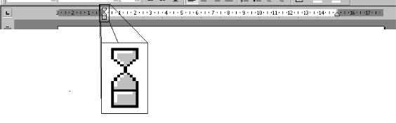

14.- Opciones de Fuente

La barra de fuente, como ya lo había mencionado, es una de las cosas más importantes de Microsoft Word; No importantes, sino las más relevantes.
Su función es proporcionar una fuente a un texto seleccionado y un tamaño también.

15.- Numeración y Viñetas
Ahora vamos a ver numeración y viñetas.
Esta lección está dividida en 2 secciones como podrás ver:

16.- Numeración: Esto sirve principalmente para numerar texto o imágenes en números, y para saber cuántos productos se tienen que comprar. Para que el siguiente número aparezca solo haz enter. Ejemplo:

- Pan

- Azúcar
- Leche
- Huevos
- etc.…

17.- Viñetas: Esto sirve para ver donde empieza una nueva cosa, se usan principalmente en las listas que cada artículo tiene más de una línea

Por Ejemplo:
Lo que tengo que comprar es:
- limón no muy dulce y no muy agrio que tiene que estar cultivado en el rancho.
- Pan y queso. Generalmente esto se encuentra en los supermercados

Tablas

Ahora si vamos a entrar bien al mundo de las tablas.

Las tablas están divididas en muchas partes, vamos a ver una por una. Para empezar vamos a ver como insertar una.

18.- Insertar una tabla: Para insertar una tabla, vayamos al símbolo solo de tabla () y aparecerá un menú que te permitirá ver de cuantas columnas y cuantas filas vas a insertar. Debajo de los cuadros puedes ver la dimensión de la tabla.

Ahora vamos a ver cómo es que podemos modificar una tabla.

19.- Modificar una tabla: Podemos modificar una tabla poniéndole bordes, sombreado, rellenándola, etc.; si, vamos a ver todo eso, primero veamos el menú de tabla, y después a dibujar tabla.
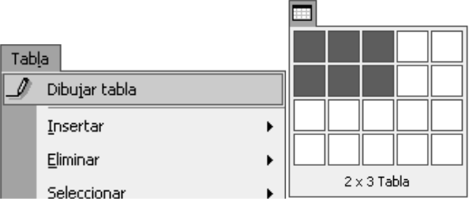

Ahora te va a salir una ventana que te da muchas opciones, las que yo te mencione hace poco.
Estas son:

Dibujar tabla: Te permite dibujar una tabla como tú quieras de una forma que siempre te van a salir cuadritos. Ejemplo:

Borrar una tabla: Te permite borrar una celda de la tabla o toda la tabla. Ejemplo:

Bordes de una tabla: Puedes cambiar el grosor de la tabla ( ),
puedes cambiar el color de los Bordes de la pantalla () o la textura de la tabla (es el que queda).
Borde exterior: esto es solo para agregar los bordes de una celda o las que tengas seleccionada.
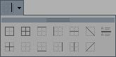

Dividir

Celdas: Es solo una herramienta que te permite dividir la celda actual en mas columnas o filas.
Ejemplo:

20.- Efectos de Relleno
Efectos de relleno es solo una de las mejores formas de hacer que una auto forma luzca bien.

Para poner un efecto de relleno solamente se selecciona una autoforma, con el botón de relleno y haz clic en efectos de relleno.
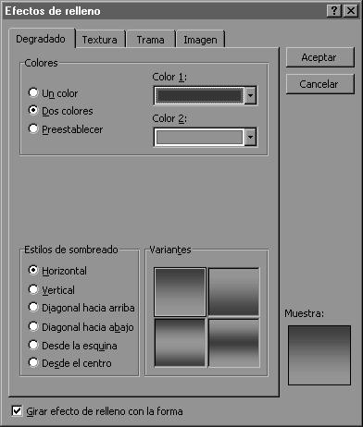

21.- Líneas y líneas de entramado

Podemos cambiar el estilo de una línea, como por ejemplo, podemos hacerla más ancha, podemos hacerla más fina podemos cambiar su entramado en el menú de líneas de entramado que se ubica en

la parte inferior en el menú de dibujo, selecciona estilo de guión ( ) y te aparecerá un menú de cómo quieres tu línea
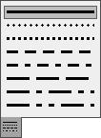

Puede ser de pequeños puntos, de puntos cuadrados, de líneas rectas seguidas por espacios, líneas rectas seguidas por espacios y después un cuadrado, líneas rectas más grandes seguidas por espacios, líneas rectas grandes seguidas por espacios y después un cuadrado. Y por último líneas rectas grandes seguidas por espacios y después dos cuadros.
22.- Insertar imágenes prediseñadas y de archivo

Si quieres insertar una imagen en archivo que tu bajaste de Internet o una imagen de Office es muy sencillo, solo haz clic en el menú insertar, luego en imagen, y luego en la imagen que quieras, prediseñada o de archivo.
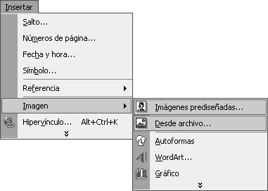

ACTIVIDAD
Familiarizarse con el programa Microsoft Word, aplicando lo aprendido anteriormente.

TE PROPONGO QUE LAS ACTIVIDADES LAS REALICES DE LA MISMA FORMA QUE EN CLASES.

ESCRIBE LA SEMANA DE REALIZACIÓN, EL OBJETIVO DE LA CLASE, LA INSTRUCCIÓN Y LUEGO LA DESARROLLES.

CUANDO TENGAS DESARROLLADA LA ACTIVIDAD, ENVIALA AL CORREO profesoraveronicarayito@gmail.com

INSTRUCCIONES:

1.- Busca información en internet sobre un tema que te interese: videojuegos de moda, alimentación saludable, tecnologías actuales, etc.

2.- Abre Word y copia desde la página seleccionada, la información más importante. Además, agrega una o dos imágenes referente al tema.
3.- Cambia la apariencia del texto:
- Tipo de fuente CALIBRI.
- Tamaño de fuente 12.
- Color de fuente AZUL.
- TÍTULOS en Negrita, Cursiva y Subrayados.
4.- Centra las IMÁGENES.

5.- Prepara el documento para imprimirlo, configurando correctamente la página del documento (márgenes, papel, diseño orientación de página).

6.- Imprime tu documento y pégalo en el cuaderno de la asignatura. Si no tienes impresora, déjalo guardado en una carpeta de tecnología en el escritorio del computador.

